**Desain Arsitektur Sistem**

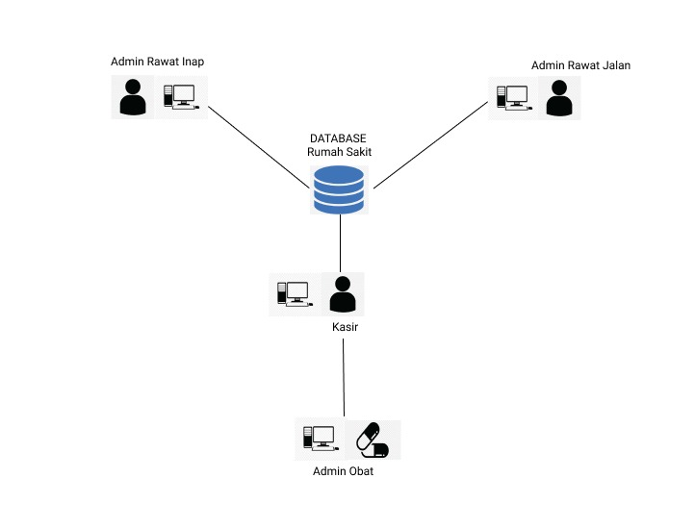

Setelah transaksi di kasir selesai pasien dapat membawa obat yang telah di bayar

Admin rawat inap dan admin rawat jalan menginputkan data pengeluaran ke database surah sakit untuk di kelola pada kasir

Data yang telah di kelola oleh database rumah sakit akan di cetak faktur pembayaranya oleh kasir agar pasien dapat mengetahui jumlah yang harus dikeluarkan.

Admin rawat jalan membuat permintaan inputan data ke database rumah sakit.

Admin rawat inap membuat permintaan inputan data ke database rumah sakit.